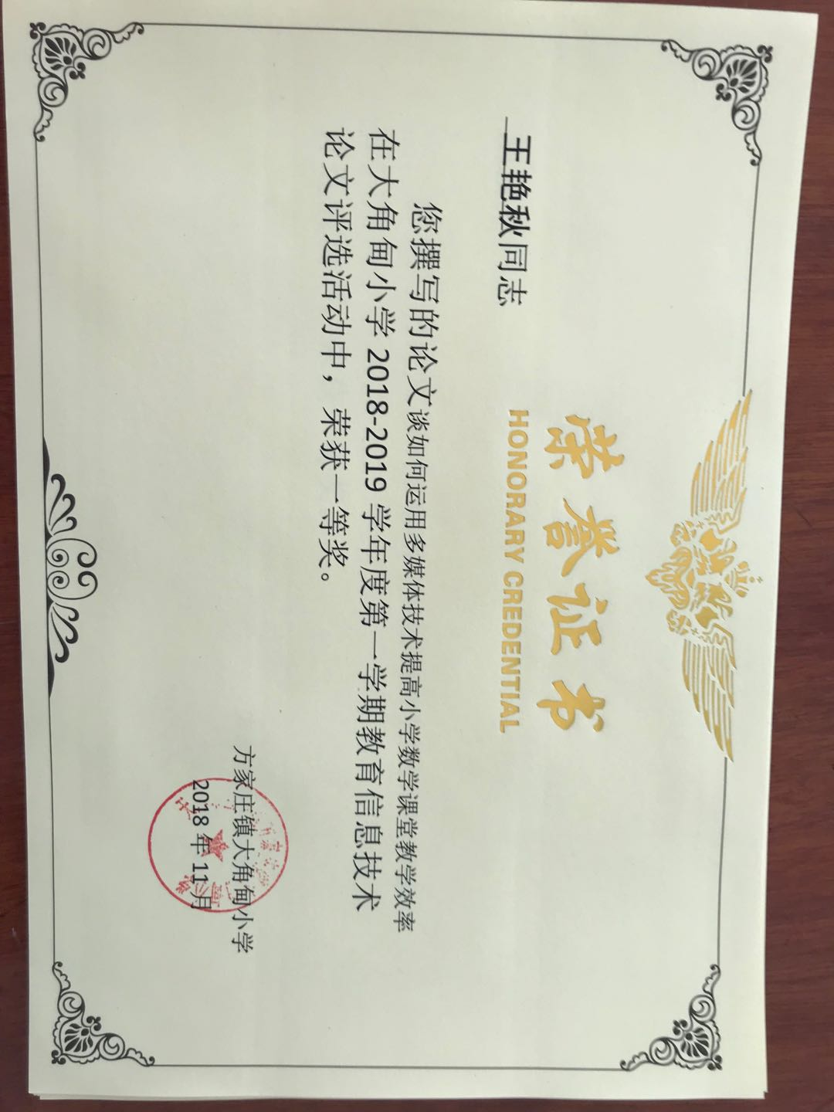
谈如何运用多媒体技术提高小学
数学课堂教学效率
《基础教育课程改革纲要(试行)》指出：“大力推进多媒体信息技术在教学过程中的普遍应用，促进信息技术与学科课程的整合，逐步实现教学内容的呈现方式、学生的学习方式、教师的教学方式和师生互动方式的变革，充分发挥信息技术的优势，为学生的学习和发展提供丰富多彩的教育环境和有力的学习工具。”随着素质教育的发展和教育信息化的推进，多媒体教学技术越来越多的融入到小学数学教学中，它把声音、文字、图形、图像、动画、视频等相融合，使抽象的教学内容变得直观、生动、具体、形象，激发学生的学习兴趣，调动学生的思维活动，充分发挥学生的主体作用，从而提高教学效率。一般来说一节数学课包括创设情境——探究新知——巩固练习——拓展应用几个环节，为了提高学生的学习效率，教师应在教学方法上下功夫，尽量使多媒体技术能恰当的运用到教学的各个环节中，为我们的数学教学服务。
1、运用多媒体创设轻松、愉悦的教学情境。
在一般情况下，运用多媒体能创设一种使学生主体参与，兴趣浓厚的课堂教学氛围，唤起和增强学生主体参与意识。孔子曰：“知之者不如好之者，好之者不如乐之者。”小学生正处在好玩儿好动的阶段，作为课堂教学的主体，我们要抓住这一特点，创设轻松、愉悦的教学氛围。
如在教学五年级下册《旋转》一课时，首先创设游戏情境，说：“同学们都玩过游戏机吧！都玩过什么游戏？今天，老师给大家带来一个游戏，想玩吗？”同学们一听游戏机就来了精神，教师边说边呈现“俄罗斯方块游戏画面”在学生看着画面的同时教师问“如果现在让你来玩儿，你准备怎么操作？”这时候同学们都积极涌跃的举手，说怎样怎样的旋转，这样就引出了本课的学习内容——《旋转》。设计这样一个有趣的游戏情境调动了学生情感和思维的投入，学生在回答中自然地使用了“顺时针旋转多少度、逆时针旋转多少度”这样描述性的语言，沟通了新旧知识的联系，搭起了从经验到理论的桥梁，为后面的学习做好了铺垫。如果不运用多媒体呈现画面，也就不会达到这样的情境效果。
2、运用多媒体，淡化教学重、难点，减轻学生学习负担。
在数学学习中，有些知识对于一般学生来说是难以理解和掌握的，这样会给学生带来学习压力，进而产生厌学心理。在这种情况下，就要求教师努力探索出易于学生理解和掌握的教学方法。电脑多媒体可以利用自身的丰富的色彩和动态的变化功能， 吸引学生的注意力，使学生的思维活跃，兴趣盎然地参与教学活动，培养学生自主探究，化难为易、化抽象为具体、化静为动，这样为突破教学重、难点提供了方便。
如教学《因数与倍数》一课时，找一个数的因数是本课的重点，为了让学生更加形象地体会出“要按照一定的顺序去找”才不会遗漏和重复，本课制作了动态的数轴图，通过演示18的因数有1、18（闪动），2、9（闪动），3、6（闪动）学生直观地看到了“顺序”，并且在观察中看到区间不断地缩小，到3—6时观察区间，真正体会到了“找全了”这一学生难以真正理解的地方。
3、运用多媒体培养学生的自主探究的能力。
运用多媒体优化数学课堂教学，必须遵循学生认识事物的规律，学生的思维特点是以具体形象思维为主，随年龄的增长逐步过渡到抽象思维，电教手段正是为学生由具体形象思维向抽象思维转化而架设的“桥梁”，由于电教媒体不受时间、空间的限制，随意性强，能弥补数学课本中插图和文字说明的局限性，可将大的放大，将复杂的内容层次化，抽象的内容具体化、形象化，使学生的多种感观参与学习活动，有利于教学过程中学生主体作用的发挥。学生是学习的主体，教师在运用电教媒体教学时，应尽量给学生提供一些自主探索的机会，让学生在自主探索的过程中，逐步形成对数学知识的理解，培养学生的自主探索的能力。
例如，教学《体积单位间的进率》时，由于这部分内容较抽象，光凭教师讲解很难让学生理解，如果让学生利用拼摆小正方体的方法，至少要准备几千个小正方体，不但条件不允许，而且操作起来也比较麻烦。于是我利用多媒体，先动画展示出棱长1分米的正方体，正方体下面标明它的体积是1立方分米，在这个正方体的右面也出示一个相同的正方体，然后动态演示，根据厘米和分米两个长度单位间的进率把它先一层层均匀地切成十层，再把最下面一层一排排切成十排，最后把最前面的一排切成十个小正方体，这样一个棱长1分米的正方体就被切成了若干个棱长1厘米的小正方体，然后，组织学生分组探究，发现它们之间的关系，从而得出了1立方分米=1000立方厘米。通过这一动态演示过程，结合学生的自主探究过程，同学们也较容易地推导出了1立方米=1000立方分米。
4、运用多媒体培养学生的创新能力。
“在人的心灵深处，都有一种根深蒂固的需要，就是希望自己是一个发现者、研究者、探索者。”儿童的这种心理需要尤其强烈，他们正处于形成创新个性的关键时期。学生的创新个性的培养不仅关系到文化学习的质量，而且直接影响学生创造力的发展。数学作为基础教育的学科，在以培养创新精神为重点的素质教育的推进中，肩负着重要任务，因此，在数学教学中培养学生创新能力责无旁贷。多媒体的呈现方式具有形式多样、变化多端、操作简单的特点，这有利于学生创新能力的培养。
如在《面积》单元教学中有这样一道练习题：“有一种正方形空心地砖，边长20厘米，中心空缺部分是边长6厘米的正方形，求这个正方形地砖的面积”。为了让学生寻找到多种解题的方法，我利用多媒体呈现这一正方形地砖的平面图形，同时借助辅助线的闪动，刺激学生思考不同的解题方法，并调动学生竞争意识，激励学生看谁想出的办法多，同学们都认真观察、开动脑筋。正是由于多媒体的恰当运用，调动了学生思维，激发参与意识，才使得学生想出了多种解题方法，使学生的创新能力得到培养。
5、运用多媒体教学合理发挥教师的主导作用。
随着教育教学和课程改革的不断深入，教师在课堂教学活动中已经成为了组织者、引导者、合作者、调控者。但并不说明教师是可轻可重的随机角色，让学生从生活实例中发现数学问题，探索数学规律，体会数学思想方法，构建数学模型，都需要教师为学生提供实例、创设情境。因此教师是否能最大限度地发挥主导作用，直接影响制约着学生的主体作用的发挥。小学数学知识，在生活中都能找到其原型，教师只有把数学的概念、定律、法则、公式还原到学生的生活实例中去，变成学生看得见的“数学事实”，让学生去探索，去“再创造”，让学生感到亲切，产生对数学的情感，对思考的执著。要完成这种再创造的工作关键是教师要为学生提供适当的实例，创设鲜活的活动情境。
在教学《三角形的面积》一课时，我首先创设情境，设疑导思，作学生学习的引导者，提示学生：“我们已经学过了平行四边形的面积求法，能不能把三角形转化成平行四边形，把它与平行四边形的面积联系起来呢？”紧接着创设时空，激活主体，作学生学习的促进者，学生是学习活动的主体，为了让学生进行主动而有效地探究，我让每位学生准备两个完全相同的三角形，以供学生探究时进行观察、操作，给他们足够的探索时间，此外还扩展了学生分组探索的空间，多方启发，相互碰撞。最后在学生充分的动手操作、观察的基础上组织讨论、交流和汇报，并用多媒体演示图形转化过程，让学生的学习从感性认识上升到理性认识，思维从复合阶段前进到明晰阶段。使学生明确：拼成的平行四边形的面积是三角形的二倍，因而得出了三角形的面积=底×高÷2。这样教师利用多媒体引导学生得出结论，充分发挥了教师的主导作用。
6、借助多媒体课件分层练习，提高效率。
常见的练习方式就是学生面对习题，读一题、答一题，这种陈旧枯燥的练习方式早已让学生感到厌烦。如果在练习巩固中，借助多媒体课件分层练习，既省去了板书和擦拭的时间，使学生在较短的时间内练习了大量的习题，又使学生感受到了轻松愉快，让学生的练习过程变成了玩儿的过程。适当地选用合适的多媒体方式来刺激学生，吸引学生，创设新的兴奋点，激发学生思维动力，以使学生继续保持最佳学习状态。这时可以预先拟好练习题，运用电脑设置多种题型，全方位、多角度、循序渐进地突破重难点。当学生答题后，出现“答对了”、“你真棒”、“没关系”、“继续努力”之类的鼓励性语音，这符合小学生需要被肯定、被鼓励的心理，并再一次复习巩固知识。
如在《2、3、5的倍数特征》一课的练习中，我用多媒体呈现出：我是小法官（判断对错）、帮小兔子分类别（从给出的整数中分别找出2、3、5的倍数）、猜猜我是谁（猜数）、按要求组数游戏等习题。不仅调动了学生的兴趣，活跃了课堂气氛，又使学生在快乐中学到了知识，收到很好的教学效果。
7、运用多媒体帮助学生扩宽视野、拓展思维。
网络环境是在进行小学数学教学中，可以提供形式生动活泼、内容丰富、信息量大、具有交互功能的学习资源，具有其它传统教学方式不可比拟的优势。在教学中，教师可以有意识让学生自己去查阅资料或进行社会调查，把学习数学学习由课内延伸到课外，这样不仅开阔学生的知识视野，丰富学生的课余知识，而且培养了学生自主探求知识的能力，提高学生搜集和处理信息的能力，从而使学生能真正发挥出学习主体作用。
如教学《生活中的小数》时，课前安排学生自己通过网络搜集有关数据，学生得到的信息有：超市或商店中的商品价格、人的身高米数、温度计读数、我国某地区年均粮食产量等，这样通过生动的、具有实际意义的、有说服力的数据，学生不仅轻松的完成本节课的教学任务，而且拓宽了视野，增长了见识。
多年的教学经验使我体会到：多媒体在小学课堂教学实践中的运用，大大提高了课堂教学的效率，同时也为创新教育开辟了道路。恰当地借助多媒体教学手段运用于数学课堂教学的中，适时适量的运用信息技术，就会起到“动一子而全盘皆活”的作用，发挥其最大功效。不仅优化课堂教学过程，充分发挥了教师的主导作用，还可以减轻学生过重的学习负担，调动学生学习积极性、主动性和创造性，激发了学生学习数学的兴趣。在以后的工作中，我们应该用心挖掘多媒体这一宝贵资源，最大限度地发挥其应有的作用。

